*Министерство образования и науки Российской Федерации*

*Федеральное государственное бюджетное образовательное учреждение высшего профессионального образования*

*«Владимирский государственный университет*

*имени Александра Григорьевича и Николая Григорьевича Столетовых»*

*Кафедра информационных систем и программной инженерии*

***КУРСОВОЙ ПРОЕКТ***

*Прототип программной системы «сайт Владимирского епархиального женского училища»*

*Выполнили: студент гр. ИСТ-119*

*Путинцев С.В.*

*Принял: ст. преп. Тимофеев А.А.*

*Владимир, 2022*

**СОДЕРЖАНИЕ**

Содержание 1

1 ВВЕДЕНИЕ 3

2 ПОСТАНОВКА ЗАДАЧИ 4

2.1 Описание предметной области 4

2.2 Основные понятия предметной области 4

2.3 Функциональные требования к системе 4

2.4 Нефункциональные требования к системе 4

2.5 Сравнительный анализ аналогов 4

3 АНАЛИЗ ЗАДАЧИ И ФУНКЦИОНАЛЬНАЯ ДЕКОМПОЗИЦИЯ СИСТЕМЫ 5

3.1 Анализ бизнес-процесса «Название процесса» 5

3.2 Сценарий взаимодействия пользователя с системой 5

3.3 Аутентификация пользователя в системе 5

3.4 Регистрация пользователя в системе 5

3.5 Изменение регистрационных данных 5

3.5 Просмотр каталога продукции 5

3.6 Поиск и фильтрация каталога продукции 5

3.7 Добавление элементов каталога в корзину 5

3.8 Просмотр корзины и калькуляция заказа 5

3.9 Удаление элементов из корзины 6

3.10 Размещение заказа 6

3.11 Просмотр списка заказов 6

3.12 Завершение работы с системой 6

4 СТРУКТУРНАЯ ОРГАНИЗАЦИЯ СИСТЕМЫ 7

4.1 Общие принципы организации системы 7

4.2 Взаимодействие с внешними сервисами/удалённым модулем для … 7

4.3 Организация доступа к данным 7

4.4 Организация бизнес-логики 7

4.5 Организация веб-интерфейса 7

4.6 Взаимодействие компонентов системы для … 7

4.7 Организация обработки ошибок 7

4.8 Организация управления доступом 7

5 РЕАЛИЗАЦИЯ КОМПОНЕНТОВ СИСТЕМЫ 8

5.1 EJB-компоненты/компоненты бизнес-логики 8

5.1.1 EJB-модуль 1 8

5.1.2 EJB-модуль 2 8

5.2 Веб-компоненты 8

5.2.1 Классы управляемых бинов 8

5.2.2 JSP-страница login.jsp 8

5.2.3 JSP-страница register.jsp 8

5.2.4 Конфигурирование JSF-приложения 8

5.3 Физическая структура баз данных 8

5.3.1 База данных Customer 8

5.3.2 База данных Indent 8

5.4 Обеспечение целостности данных 9

5.4.1 Ограничения целостности 9

5.4.2 Организация распределенных транзакций 9

5.5 Реализация взаимодействия с внешним сервисом 9

5.5.1 Протокол и форматы обмена данными 9

6 ИНСТРУКЦИЯ ПО УСТАНОВКЕ ПРИЛОЖЕНИЯ 10

7 ОРГАНИЗАЦИЯ УПРАВЛЕНИЯ ПРОЕКТОМ 11

7.1 Общие принципы взаимодействия в команде 11

7.2 Распределение ролей в команде/зоны ответственности 11

7.3 Календарный план работ 11

8 НАГРУЗОЧНОЕ ТЕСТИРОВАНИЕ 12

9 ЗАКЛЮЧЕНИЕ 13

8 СПИСОК ИСПОЛЬЗОВАННЫХ ИСТОЧНИКОВ 14

ПРИЛОЖЕНИЕ А Листинг компонентов системы 15

ПРИЛОЖЕНИЕ Б Скрипт создания базы данных 16

**1 ВВЕДЕНИЕ**

**Владимирское епархиальное женское училище** – учреждение, которое готовит регентов церковного хора, псаломщиков, преподавателей воскресных школ для приходов Владимирской Епархии Русской Православной Церкви.

В процессе выполнения работы, нам предстоит разработать основной функционал бизнес-логики (backend) для корректного отображения страниц, перехода по ссылкам, добавления/удаление/редактирования различных новостных блоков, дат мероприятий, разработать панель администратора, а также создать формы регистрации и авторизации и обеспечить добавление данных в БД.

С данной просьбой о создании сайта обратилось само учреждение. Именно поэтому, данная задача является актуальной.

Для выполнения цели используется MySQL Workbench 8.0 CE, скриптовый язык общего назначения PHP, а также стандартизированный язык разметки документов HTML.

**2 ПОСТАНОВКА ЗАДАЧИ**

**2.1 Описание предметной области**

Некоторые церкви и приходские училища принимают к себе на обучение людей в возрасте от юного до пожилого возраста. Они бывают, как чисто мужскими, так и женскими. В нашем случае будет рассматриваться женское училище. Основной целевой аудиторией являются работники, абитуриенты, которые хотят поступить в данное училище, и гости, которые хотят узнать последние новости и увидеть различные фотоотчёты с различных мероприятий.

**2.2 Основные понятия предметной области**

Объектами данной системы являются: пользователь, администратор и гость.

*Пользователь* имеет личный кабинет, в котором отображается информация о нём, а также отображается информация о его оценках. Атрибуты: имя, номер телефона, почтовый адрес, дата зачисления, ID роли.

*Гость* – незарегистрированный участник системы. Он не имеет личного кабинета и является лицом, мимолётно зашедшим на сайт, для получения определенных сведений. Атрибуты: отсутствуют

*Роль* – атрибут для назначения прав пользователю. Атрибуты: ID, название роли.

*Администратор* – главный пользователь системы. Он имеет возможность редактировать блоки на страницах, а также удалять старые и добавлять новые. Атрибуты: ID роли, почтовый адрес, номер телефона.

*Заявки* – данные с формы на поступление. Атрибуты: ID, номер заявки, имя заявляющего, почта заявляющего, телефон заявляющего.

*Комментарии* – текстовое пояснение мыслей пользователя. Атрибуты: ID, ID статьи, ID пользователя, содержание.

*Статьи* – информационные блоки, содержащие различные новости. Атрибуты: ID, имя статьи, дата публикации, содержание, комментарии.

|  |  |  |  |
| --- | --- | --- | --- |
| Сущность 1 | Сущность 2 | Связь | Описание |
| Статья | Администратор | «Один ко многим» | Администратор имеет возможность добавлять и редактировать статьи |
| Роль | Администратор | «Один к одному» | Связь происходит через атрибуты ID (у Роли) и Role_id (у Администратора) |
| Роль | Пользователь | «Один ко многим» | Связь происходит через атрибуты ID (у роли) и Role_id (у Пользователя) |
| Пользователь | Комментарий | «Один ко многим» | Связь происходит через агрегацию используя атрибуты ID (у Пользователя) и User_id (у Комментария) |
| Комментарий | Статья | «Один ко многим» | Связь происходит через атрибуты ID (у Статьи) и Article_id (у Комментария) |
| Заявки | Администратор | «Один ко многим» | Возможность принятия и редактирования заявок |

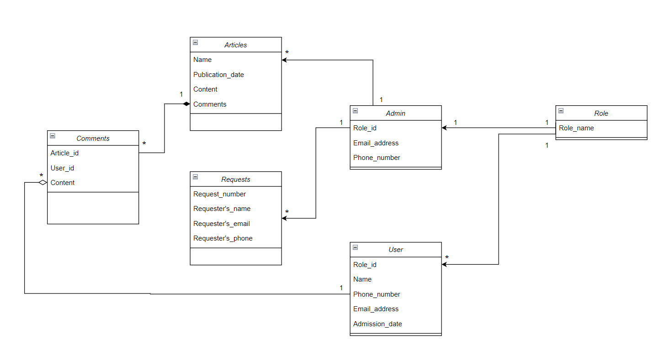

Рисунок 1 – Концептуальная диаграмма классов

**2.3 Функциональные требования к системе**

В данной системе должно быть реализовано:

1. Подача заявки на поступление
2. Возможность входа в личный кабинет
3. Регистрация личного кабинета
4. Просмотр новостных блоков
5. Просмотр мероприятий
6. Редактирование новостных блоков (для администратора)
7. Редактирование мероприятий (для администратора)
8. Добавление документов в систему (для администратора)
9. Скачивание документов
10. Просмотр расписания

**2.4 Нефункциональные требования к системе**

1. База данных MS SQL
2. Использование шаблона проектирования MVC
3. Использование языка PHP
4. Взаимосвязь элементов управления
5. Отсутствие пустых страниц и страниц с ошибками
6. Реализация связи с администрацией школы

**2.5 Сравнительный анализ аналогов**

Сайтов различных православных школ и церквей много, но будут рассмотрены только некоторые известные: церковь Кирилла и Мефодия, Владимирская православная церковь и Свято-Владимирская православная школа. Из критериев можно выделить: удобство, доступность информации, логическая структура сайта и функционал. Все критерии будут оцениваться по 10-бальной шкале.

|  |  |  |  |  |  |
| --- | --- | --- | --- | --- | --- |
| **Аналоги\Критерий** | **Удобство** | **Доступность информации** | **Логическая структура сайта** | **Функционал** | **Итого** |
| **Сайт церкви Кирилла и Мефодия** | **8/10** | **5/10** | **6/10** | **5/10** | **24** |
| **Сайт Владимирской православной гимназии** | **8/10** | **7/10** | **7/10** | **5/10** | **27** |
| **Сайт Свято-Владимирской православной школы** | **9/10** | **9/10** | **8/10** | **7/10** | **33** |

После оценки аналогов было выявлено, что сайт Свято-Владимирской православной школы имеет более удобную структуру и организацию страниц, а также обладает необходимым функционалом.

**3 АНАЛИЗ ЗАДАЧИ И ФУНКЦИОНАЛЬНАЯ ДЕКОМПОЗИЦИЯ СИСТЕМЫ**

**3.1 Анализ бизнес-процесса «Подача заявки»**

Участники бизнес-процесса: гость, администратор, директор.

Гость, используя форму, отправляет заявку на поступление. Данные заявления (ФИО, почта и номер телефона) отправляются в базу данных. После, администратор видит все эти заявки и проверяет их. Если заявка имеет некорректные данные, то она отправляется пользователю на редактирование. В ином случае, заявление подтверждается администратором, и он же формирует приказы о зачислении. Приказы о зачислении уходят на подпись к директору, а после отправляются обратно администратору, который выгружает их на сайт. Гость получит уведомление об одобрении заявки и у него будет доступ в личный кабинет.

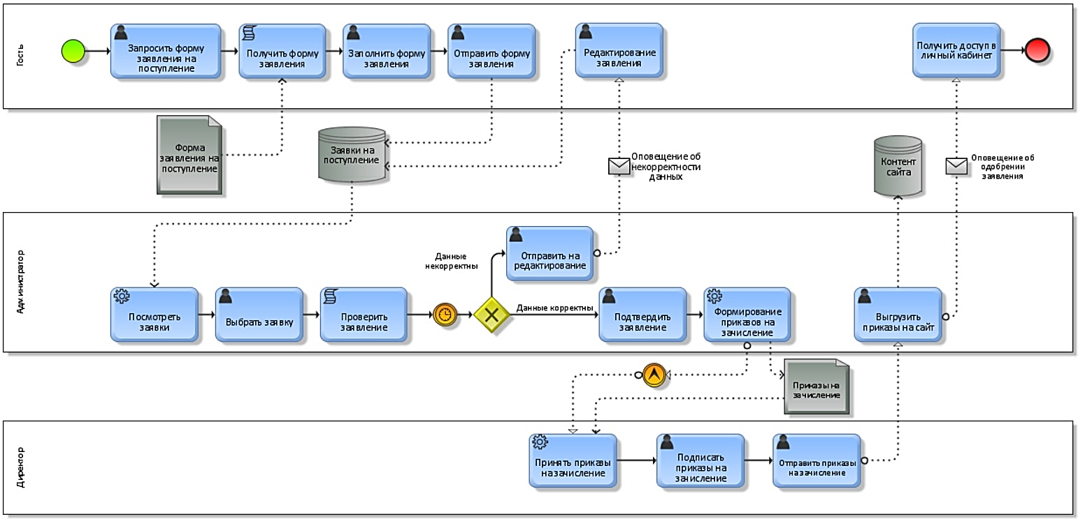

Рисунок 1 – Диаграмма бизнес-процесса «Подача заявки»

**3.2 Сценарий взаимодействия пользователя с системой**

У нас имеется 3 пользователя в системе: авторизированный пользователь, гость и администратор. Каждый из них имеет свой функционал взаимодействия с системой.

Авторизированный пользователь может просматривать расписание занятий, а также, оставлять комментарии к различным статьям.

Администратор имеет возможность редактирования контента на различных страницах сайта, а также он может просматривать заявки на регистрацию участников.

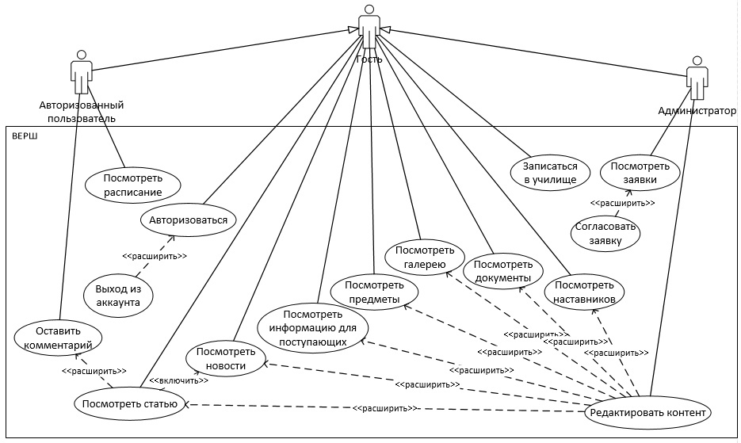

Рисунок 2 – Диаграмма прецедентов

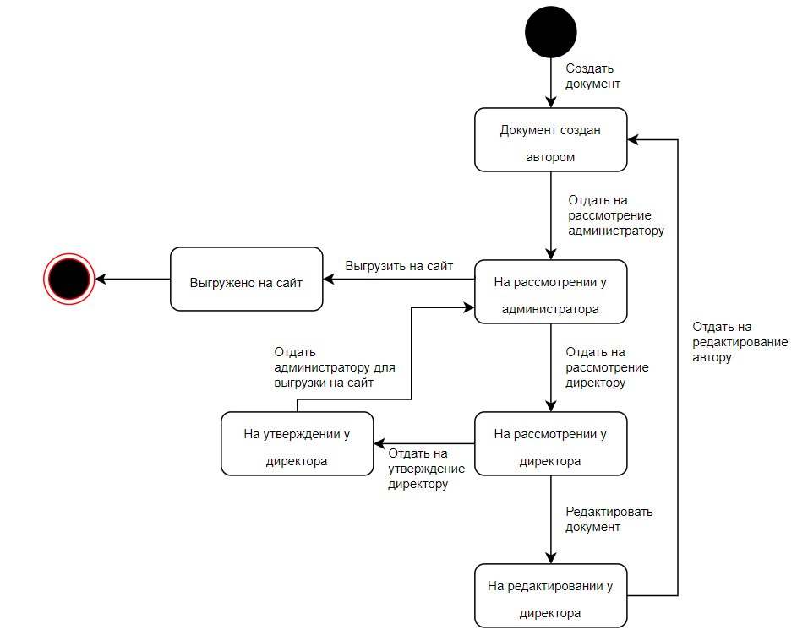

Рисунок 3 - Диаграмма состояний для документа «Заявка на поступления»

Для выгрузки остальных документов, диаграмма состояний аналогичная.

**3.3 Аутентификация пользователя в системе**

*Название:*«Аутентификация»

*Предусловие:*Пользователь должен быть зарегистрирован в системе.

*Действующее лицо:*Гость

*Основной поток:* Аутентификация

Уже зарегистрированный пользователь может войти в личный кабинет и посмотреть другие страницы сайта.

*Альтернативный поток:*Если пользователь не вошёл в систему, он не сможет редактировать сайт, оставлять комментарии к новостям, а также не сможет просматривать расписание занятий.

*Постусловие:*после входа в систему пользователя перенаправляет на главную страницу сайта.

**3.4 Регистрация пользователя в системе**

*Название:*«Регистрация»

*Предусловие:*-

*Действующее лицо:*Гость

*Основной поток:* Регистрация

Незарегистрированный пользователь открывает форму регистрации для дальнейшего создания личного кабинета.

*Альтернативный поток:*Незарегистрированный пользователь не сможет просмотреть расписание и оставлять комментарии к новостям.

*Постусловие:*после регистрации в системе пользователя перенаправляет на главную страницу сайта.

**3.5 Редактирование контента**

*Название:*«Редактировать контент»

*Предусловие:*Пользователь должен быть администратором.

*Действующее лицо:*Администратор

*Основной поток:* Редактирование контента

Администратор имеет возможность настраивать различный контент на страницах.

*Альтернативный поток:*-

*Постусловие:*после редактирования контента, новая информация доступна для всех пользователей.

**3.6 Просмотр контента**

*Название:*«Просмотр контента»

*Предусловие:* -

*Действующее лицо:*Гость

*Основной поток:* Просмотр контента

Гость может просматривать контент на различных страницах: статьи, новости, информацию для поступающих, учебные дисциплины, галерею, документы и преподавателей.

*Альтернативный поток:*-

*Постусловие:*-.

**3.7 Оставить комментарий**

*Название:*«Оставить комментарий»

*Предусловие:* Пользователь должен быть зарегистрирован в системе.

*Действующее лицо:*Пользователь

*Основной поток:* Написание комментария

Пользователь системы может оставлять комментарии к различным статьям.

*Альтернативный поток:*Гость не может оставлять комментарии к различным статьям.

*Постусловие: -*

**3.8 Записаться в училище**

*Название:*«Записаться в училище»

*Предусловие:* -

*Действующее лицо:*Гость

*Основной поток:* Записаться в училище

Гость имеет возможность записаться в училище через специальную форму, из которой впоследствии заявка отправится администратору.

*Альтернативный поток:*Гость может не записываться в училище.

*Постусловие:* *-*

**3.9 Просмотреть заявки**

*Название:*«Посмотреть заявки»

*Предусловие:*Пользователь должен быть администратором.

*Действующее лицо:*Администратор

*Основной поток:* Посмотреть заявки

Администратор имеет возможность добавлять участников в систему.

*Альтернативный поток:*Заявка может быть отклонена, если данные не соответствуют спискам абитуриентов.

*Постусловие:* -

**3.10 Посмотреть расписание**

*Название:*«Посмотреть расписание»

*Предусловие:*Пользователь должен быть авторизирован в системе.

*Действующее лицо:*Пользователь

*Основной поток:* Посмотреть расписание

Зарегистрированный пользователь имеет возможность просматривать расписание учебных предметов.

*Альтернативный поток:*-

*Постусловие:* *-*

**3.11 Завершение работы с системой**

*Название:*«Выход из аккаунта»

*Предусловие:*Участник системы должен быть авторизирован.

*Действующее лицо:*Пользователь

*Основной поток:* Выход из аккаунта

По завершению работы, пользователь может выйти из своего аккаунта.

*Альтернативный поток:*-

*Постусловие:*после выхода из аккаунта он становится объектом «Гость».

**4 СТРУКТУРНАЯ ОРГАНИЗАЦИЯ СИСТЕМЫ**

**4.1 Визуализация организации компонентов системы**

Диаграмма компонентов показывает разбиение программной системы на структурные компоненты и связи между компонентами.

Диаграмма компонентов представлена на рисунке 12

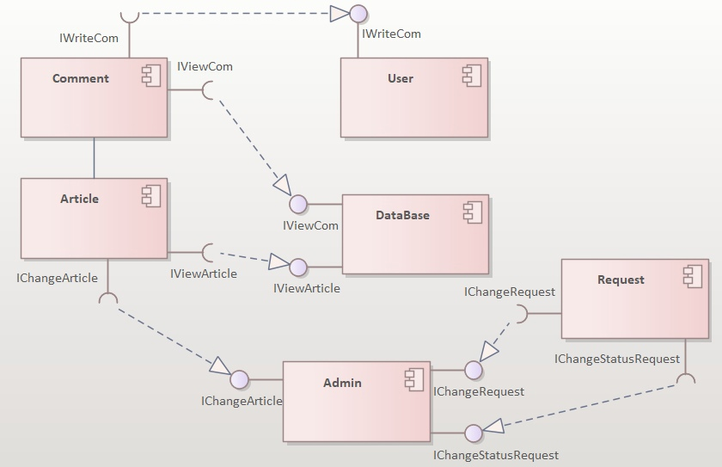

Рисунок 4 – Диаграмма компонентов

**4.2 Визуализация элементов базы данных**

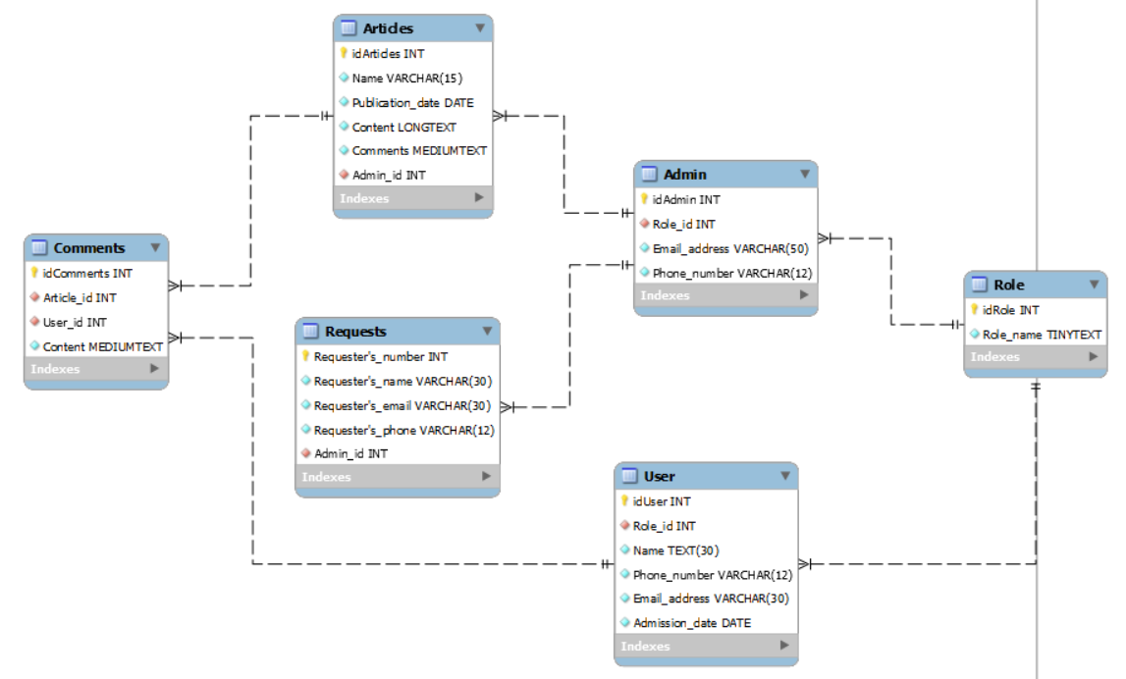

Рисунок 5 – Диаграмма физического уровня

**4.2.1 База данных Comments**

Таблица «Комментарии» содержит в себе следующие атрибуты: ID, ID статьи, ID пользователя и содержание. idComments является первичным ключом, внешними ключами являются Article_id и User_id связывающие эту таблицу с таблицами Article и User соответсвенно.

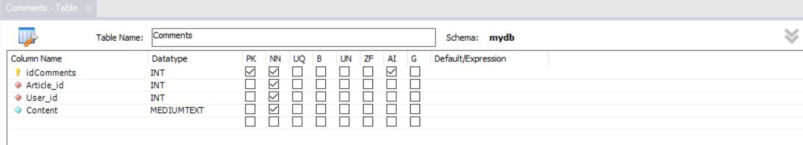

Рисунок 6 – Таблица «Комментарии»

**4.2.2 База данных Requests**

Таблица «Запросы» содержит в себе следующие атрибуты: номер запросившего, имя запросившего, почта запросившего, телефон запросившего и ID администратора, который будет заниматься заявками. Requester’s number является первичным ключом, внешним ключом является Admin_id связывающий эту таблицу с таблицей Admin.

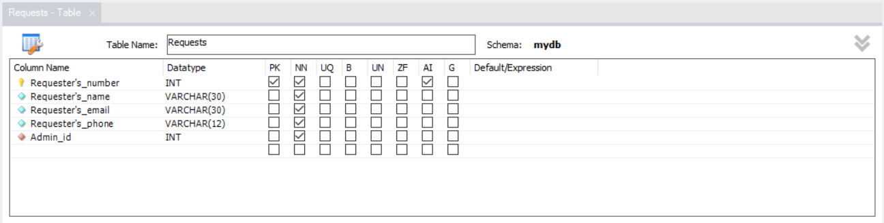

Рисунок 7 – Таблица «Запросы»

**4.2.3 База данных Articles**

Таблица «Статьи» содержит в себе следующие атрибуты: ID статьи, заголовок, дата публикации, содержание, комментарии и ID администратора, который редактирует эту статью. idArticles является первичным ключом, внешним ключом является Admin_id связывающий эту таблицу с таблицей Admin.

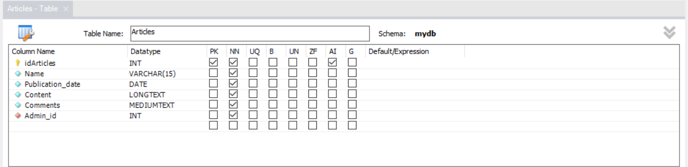

Рисунок 8 – Таблица «Статья»

**4.2.4 База данных Admin**

Таблица «Администратор» содержит в себе следующие атрибуты: ID администратора, ID роли, почтовый адрес и номер телефона. idAdmin является первичным ключом, внешним ключом является Role_id связывающий эту таблицу с таблицей Role.

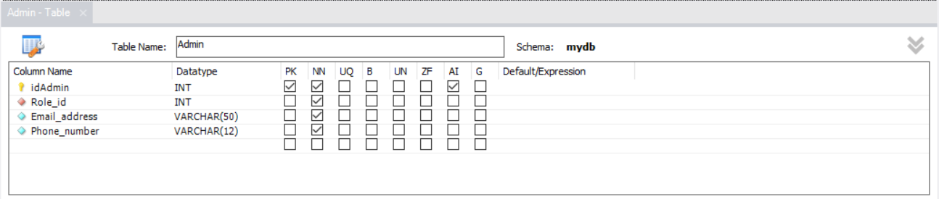

Рисунок 9 – Таблица «Администратор»

**4.2.5 База данных Role**

Таблица «Роли» содержит в себе следующие атрибуты: ID роли и название роли. idRole является первичным ключом, внешний ключ отсутствует.

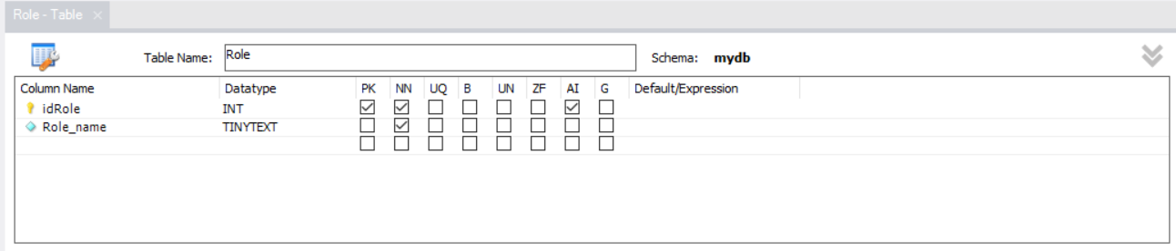

Рисунок 10 – Таблица «Роль»

**4.2.6 База данных User**

Таблица «Пользователь» содержит в себе следующие атрибуты: ID пользователя, ID роли, имя пользователя, номер телефона, почтовый адрес и дата поступления. idUser является первичным ключом, внешним ключом является Role_id и связывает данную таблицу с таблицей Role.

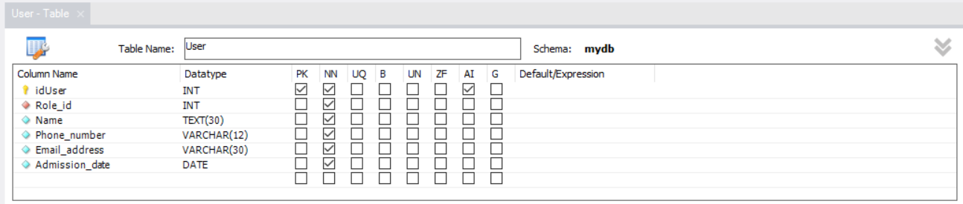

Рисунок 11 – Таблица «Польователь»

**4.3 Организация веб-интерфейса**

Диаграмма веб-интерфейса показывает взаимодействие страниц разрабатываемого приложения между собой.

Диаграмма веб-интерфейса представлена на рисунке 12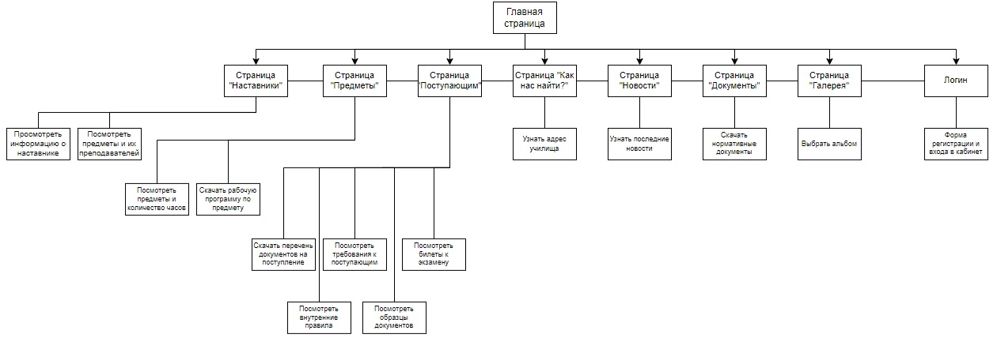

Рисунок 12 – Диаграмма веб-интерфейса

**4.4 Взаимодействие компонентов системы**

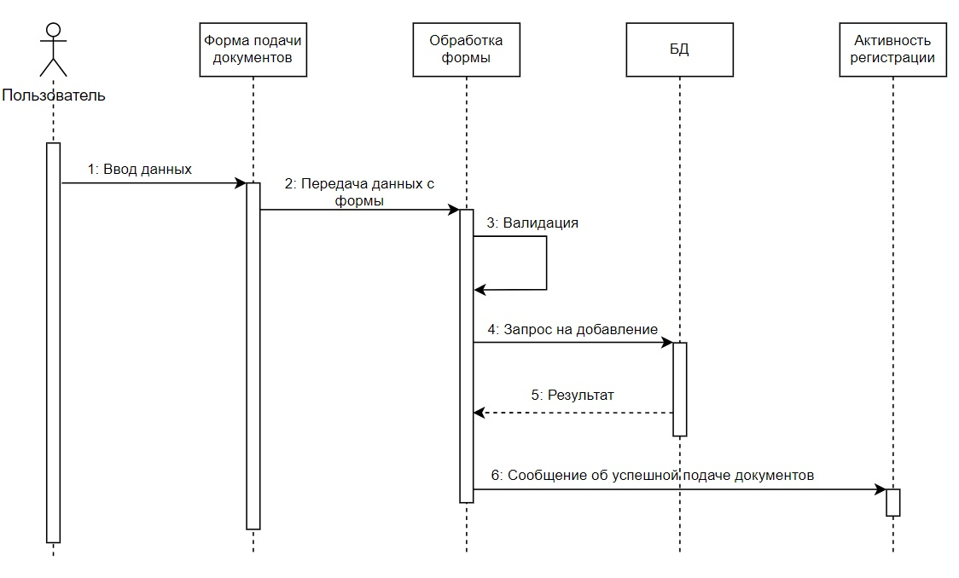

Рисунок 13 – Диаграмма последовательности

**4.5 Обзорная диаграмма взаимодействия**

Обзорная диаграмма взаимодействия является разновидностью диаграммы деятельности с расширенным синтаксисом: в качестве элементов обзорной диаграммы взаимодействия могут выступать ссылки на взаимодействия, определяемые диаграммами последовательности.

Обзорная диаграмма взаимодействия показана на рисунке 14.

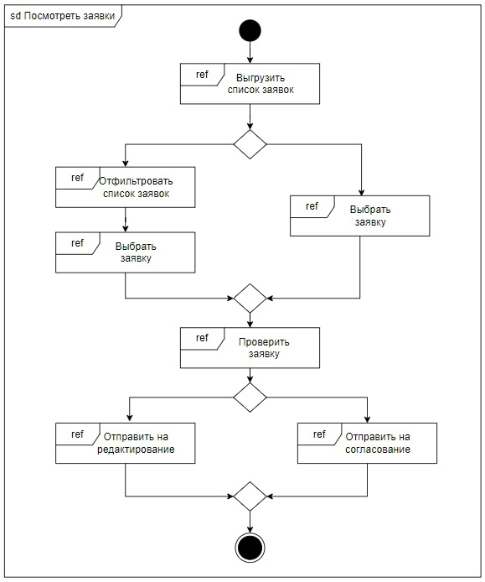

Рисунок 14 – Обзорная диаграмма взаимодействия

**4.6 Диаграмма деятельности**

Диаграмма активности позволяет более детально визуализировать конкретный случай использования. Это поведенческая диаграмма, которая иллюстрирует поток деятельности через систему.

Диаграмма деятельности показана на рисунке 15.

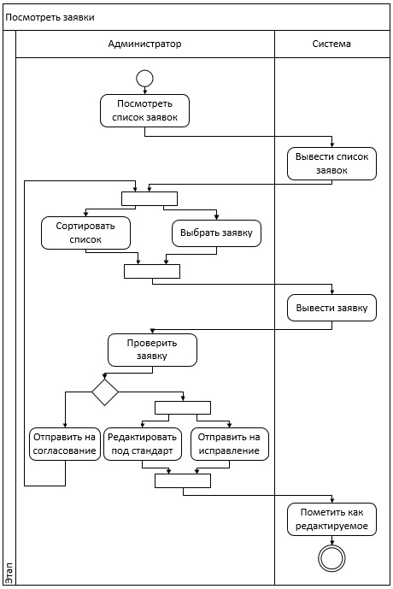

Рисунок 15 – Диаграмма деятельности

**4.7 Внешний вид страниц**

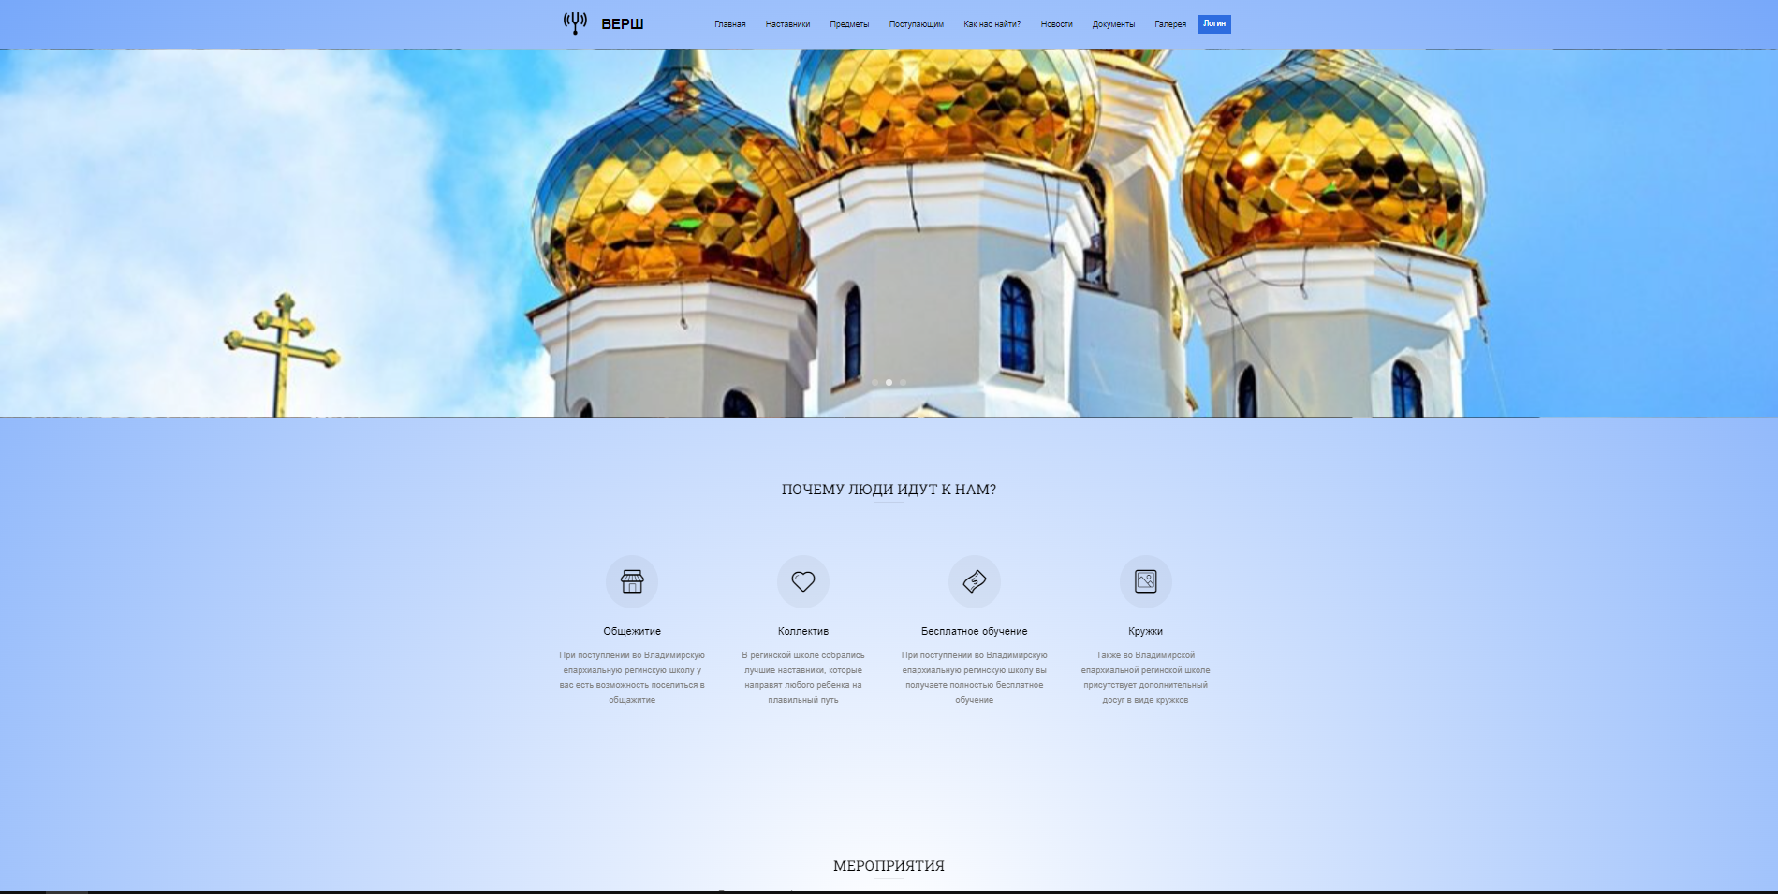

Рисунок 16 – Главная страница

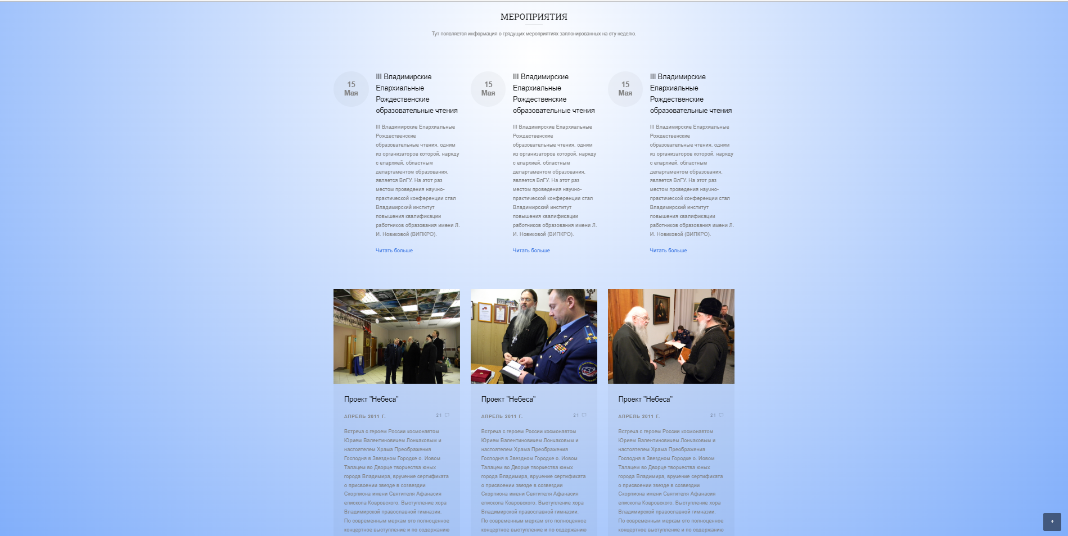

Рисунок 17 – Главная страница

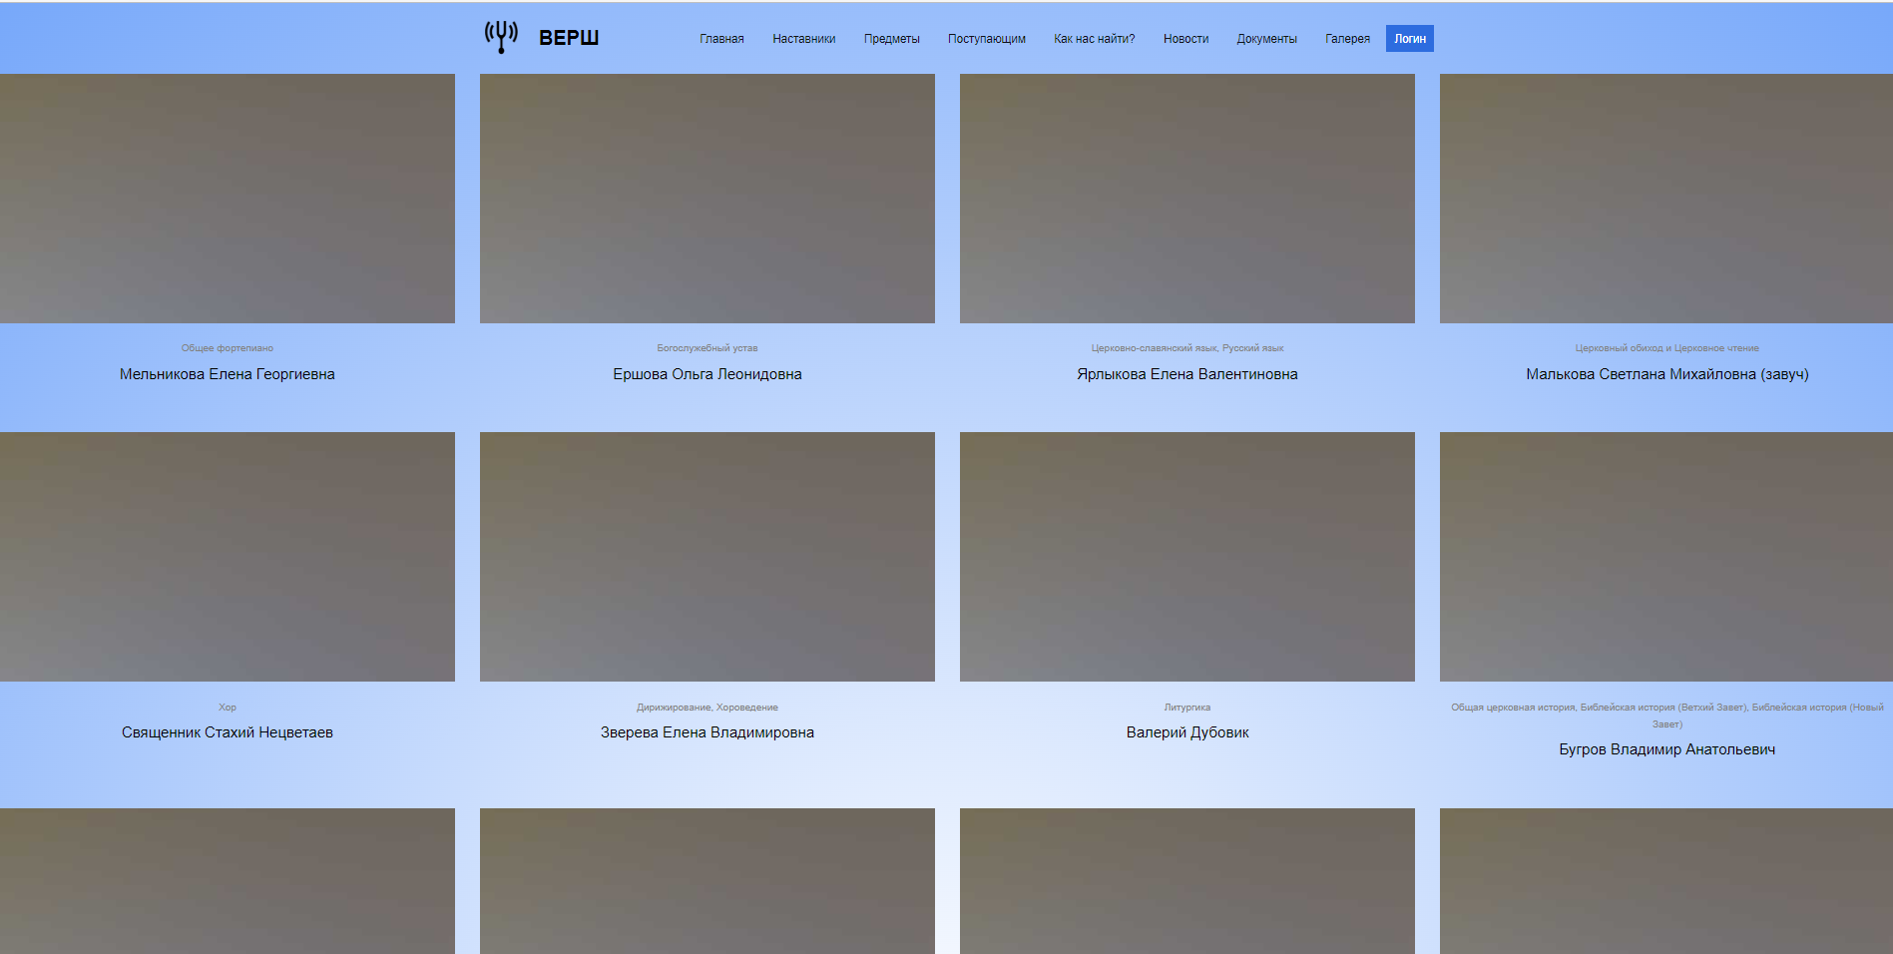

Рисунок 18 – Страница «Наставники»

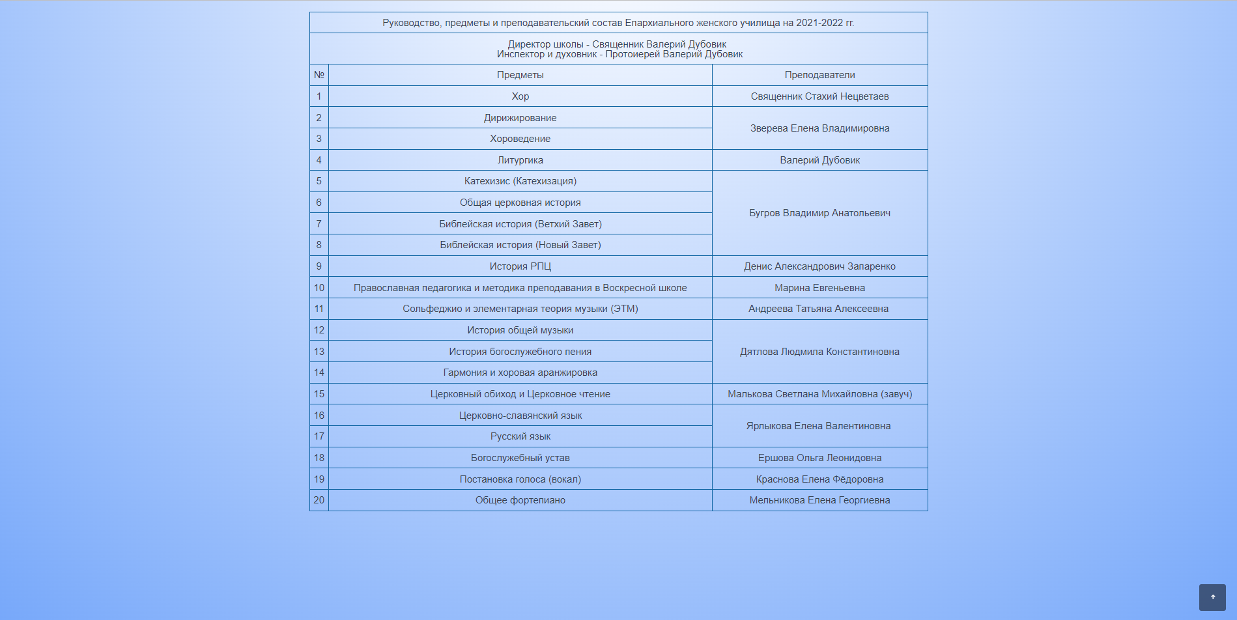

Рисунок 19 – Страница «Наставники»

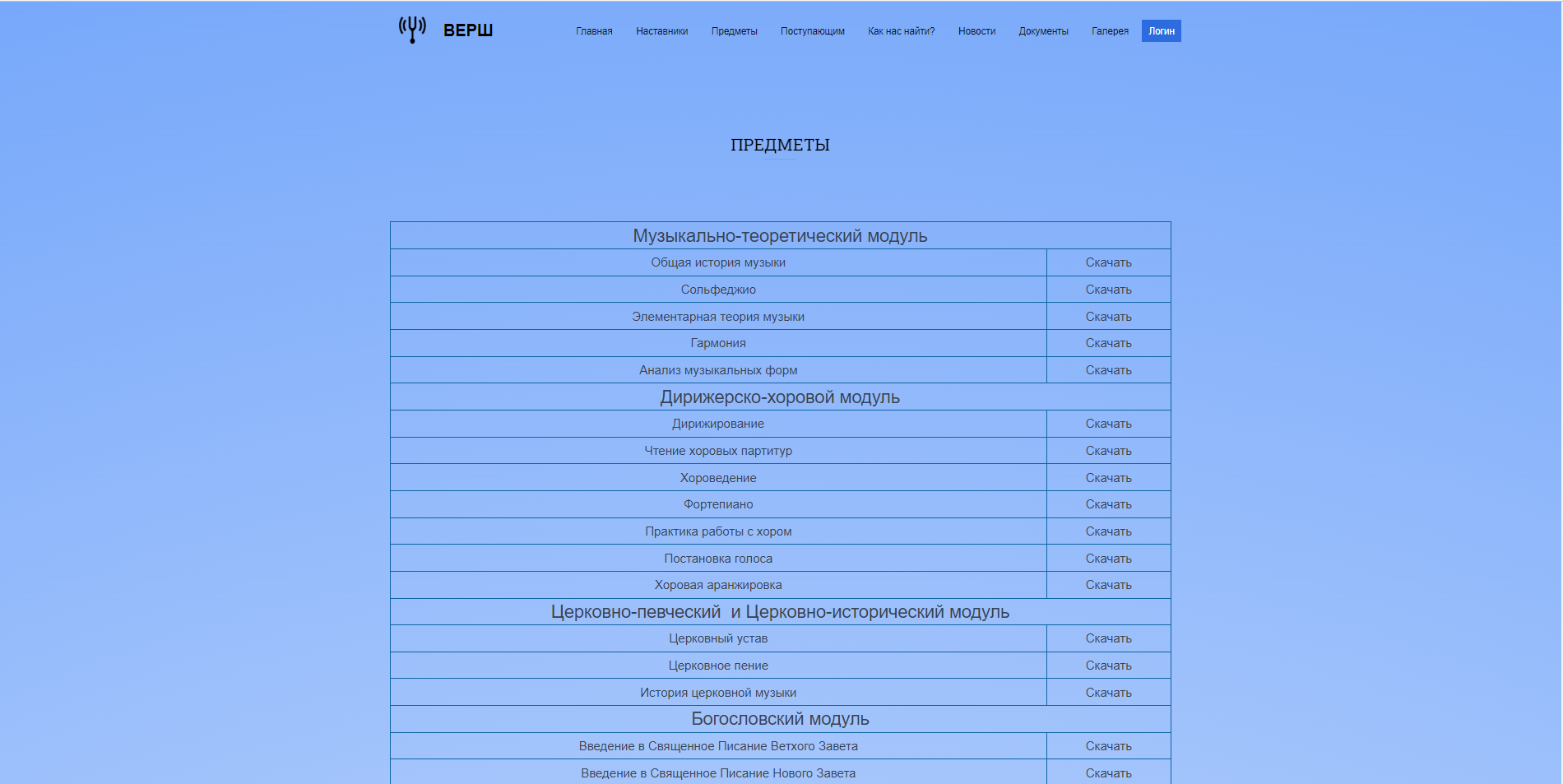

Рисунок 20 – Страница «Предметы»

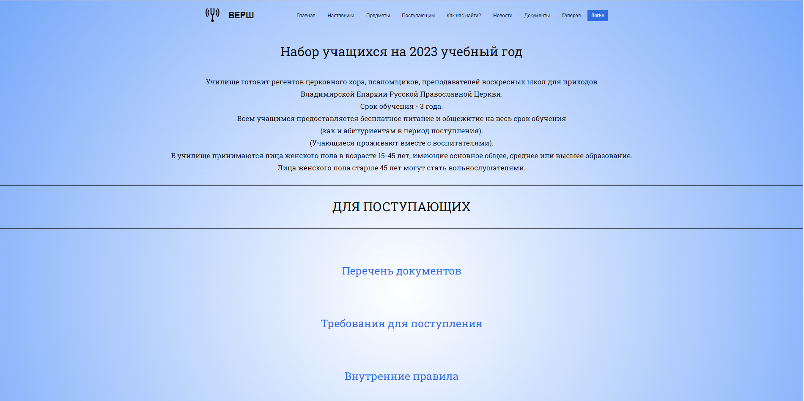

Рисунок 21 – Страница «Поступающим»

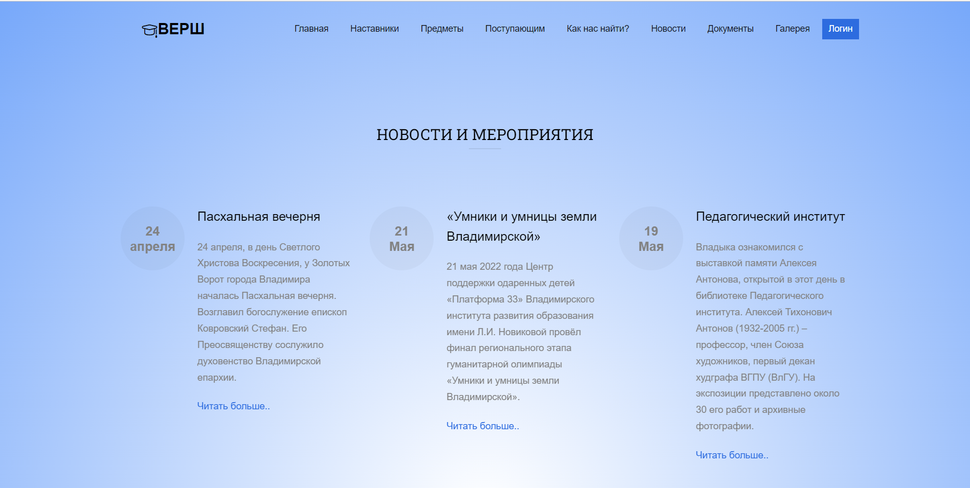

Рисунок 22 – Страница «Новости»

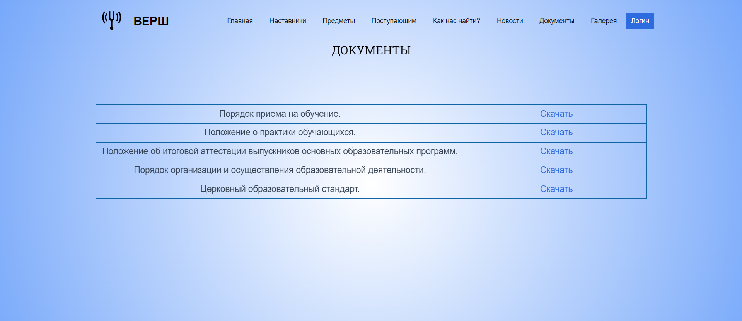

Рисунок 23 – Страница «Документы»

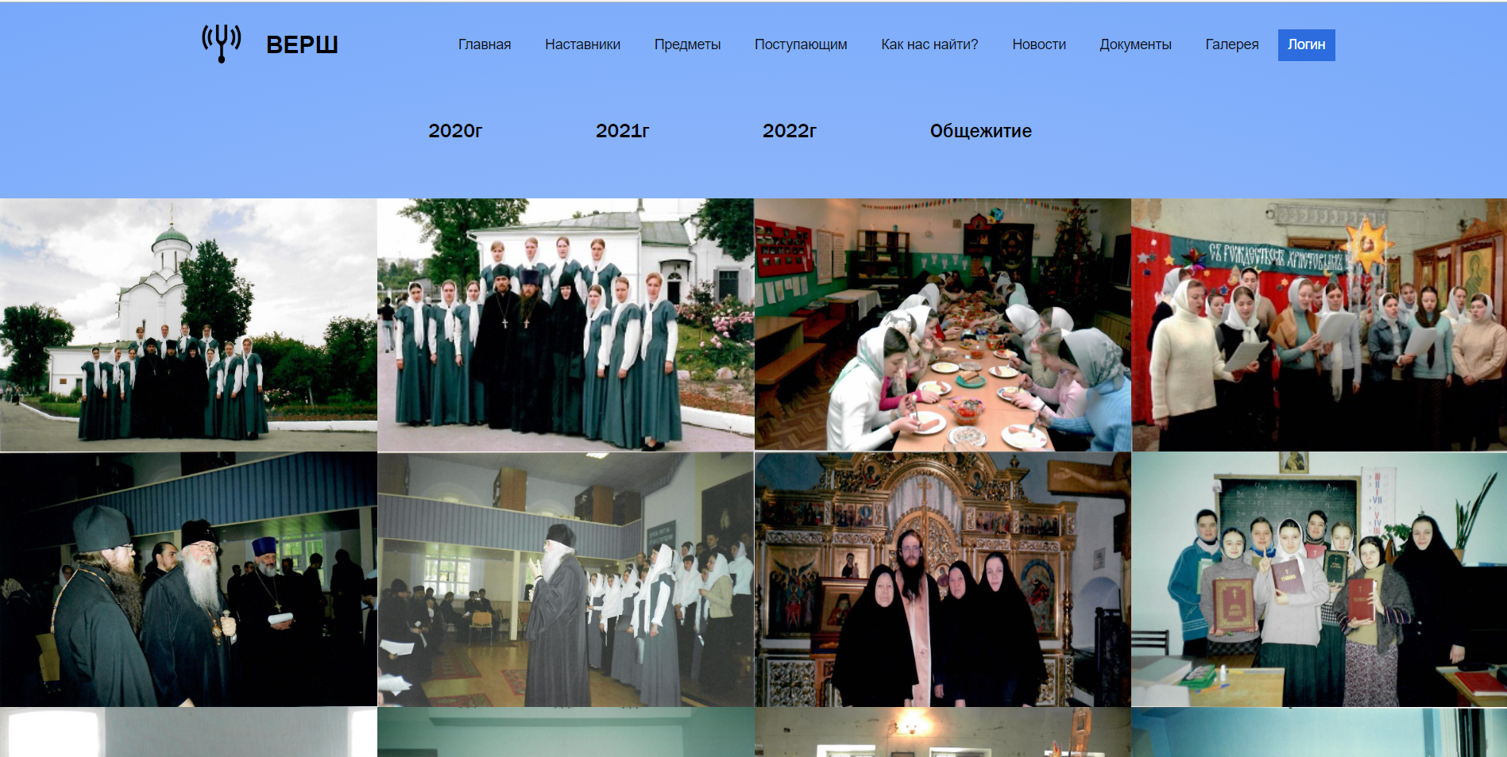

Рисунок 24 – Страница «Галерея»

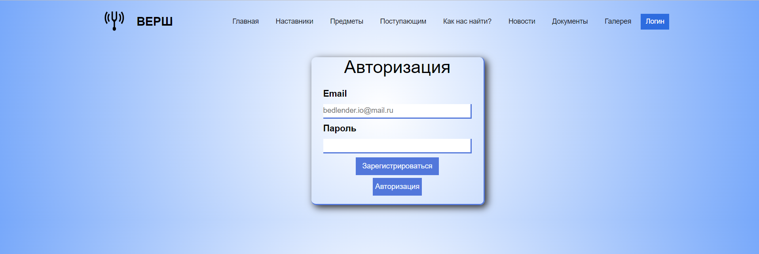

Рисунок 25 – Форма авторизации

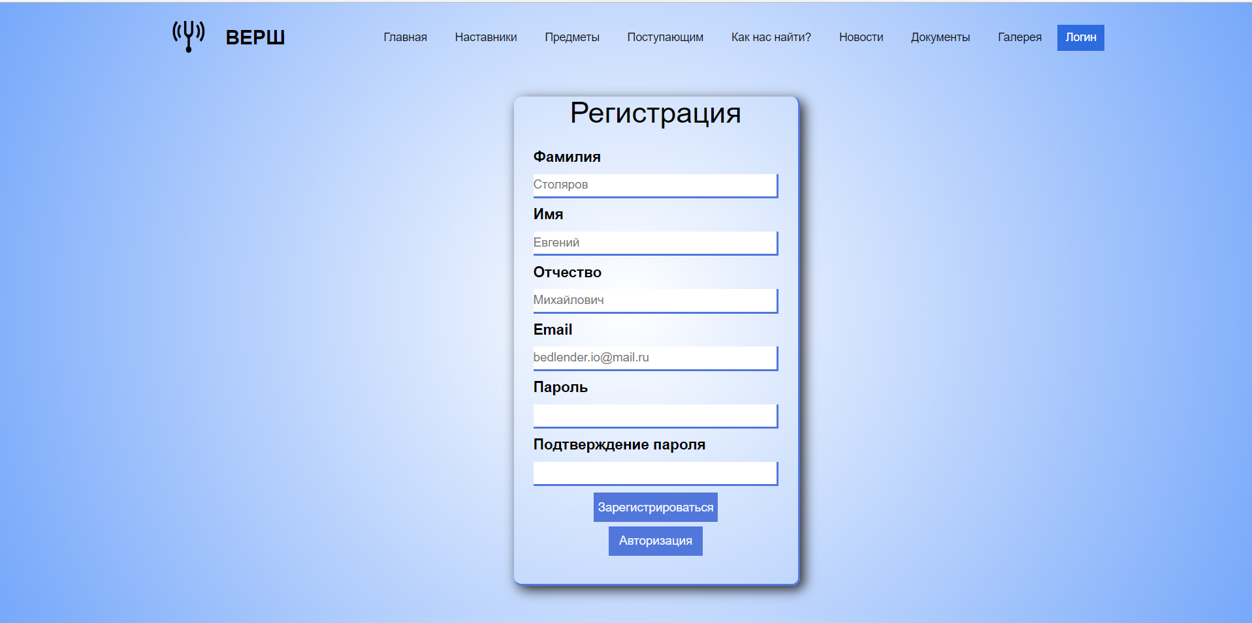

Рисунок 26 – Форма регистрации

**5 РЕАЛИЗАЦИЯ КОМПОНЕНТОВ СИСТЕМЫ**

**5.1 EJB-компоненты/компоненты бизнес-логики**

**5.1.1 EJB-модуль 1**

**5.1.2 EJB-модуль 2**

**5.2 Веб-компоненты**

**5.2.1 Классы управляемых бинов**

**5.2.2 JSP-страница login.jsp**

**5.2.3 JSP-страница register.jsp**

**5.2.4 Конфигурирование JSF-приложения**

**5.3 Физическая структура баз данных**

**5.4 Обеспечение целостности данных**

**5.4.1 Ограничения целостности**

**5.4.2 Организация распределенных транзакций**

**5.5 Сводная диаграмма классов и компонентов**

**5.5.1 Диаграмма компонентов**

**5.6 Диаграмма последовательности**

**6 ИНСТРУКЦИЯ ПО УСТАНОВКЕ ПРИЛОЖЕНИЯ**

**7 ОРГАНИЗАЦИЯ УПРАВЛЕНИЯ ПРОЕКТОМ**

**7.1 Общие принципы взаимодействия в команде**

**7.2 Распределение ролей в команде/зоны ответственности**

**7.3 Календарный план работ**

**8 НАГРУЗОЧНОЕ ТЕСТИРОВАНИЕ**

**9 ЗАКЛЮЧЕНИЕ**

**8 СПИСОК ИСПОЛЬЗОВАННЫХ ИСТОЧНИКОВ**

1) Будилов В. А. Интернет-программирование на Java. – СПб.: БХВ-Петербург, 2003

2) Дейтел Х. М., Дейтел П. Дж., Сантри С. И. Технологии программирования на Java 2. – М.: ООО "Бином-Пресс", 2003

3) Иванова Е. Б., Вершинин М. М. Java 2 Enterprise Edition. Технологии проектирования и разработки. – СПб.: БХВ-Петербург, 2003

4) Смирнов Н. Java 2 Enterprise. Основы практической разработки распределенных корпоративных приложений. – М.: Кудиц-образ, 2002

5) ГОСТ 2.105-95 Общие требования к текстовым документам

6) СТП 71.3-04 Дипломное проектирование. Обозначения в документах выпускных квалификационных работ

7) Sun Microsystems, Inc. Enterprise JavaBeans™, Version 3.0: EJB Core Contracts and Requirements, May 2, 2006

8) Sun Microsystems, Inc. Enterprise JavaBeans™, Version 3.0: Java Persistence API, May 2, 2006

9) Sun Microsystems, Inc. Java Platform, Enterprise Edition (Java EE) Specification, v5, April 28, 2006

10) Sun Microsystems, Inc. Java Servlet Specification, v2.5, May 8, 2006

11) Sun Microsystems, Inc. JavaServer Faces Specification, v1.2, May 8, 2006

12) Sun Microsystems, Inc. JavaServer Pages Specification, v2.1, May 8, 2006

**ПРИЛОЖЕНИЕ А  
ЛИСТИНГ КОМПОНЕНТОВ СИСТЕМЫ**

**ПРИЛОЖЕНИЕ Б  
СКРИПТ СОЗДАНИЯ БАЗЫ ДАННЫХ**